# MOTEC 驱动器参数设置说明

1. **连接驱动器,下载参数**

1、先将驱动器上的拨码开关拨到下图所示位置：

(485/232拨到485)

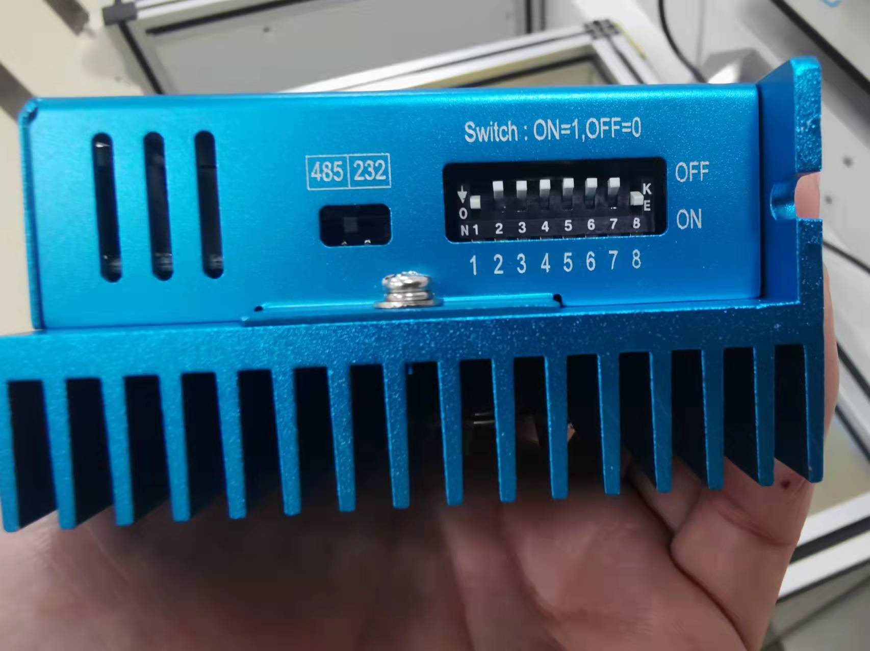

2、将驱动器上所有的电缆线控制线全部接好，然后用通讯线连接驱动器和电脑，给驱动器上电。注意：参数设置过程中不要接 CN2。驱动器的通讯口如下图所示：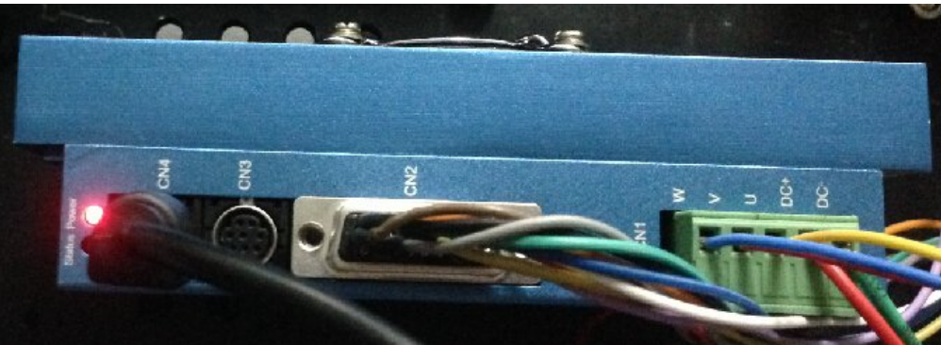

3.运行MotionStudio程序.

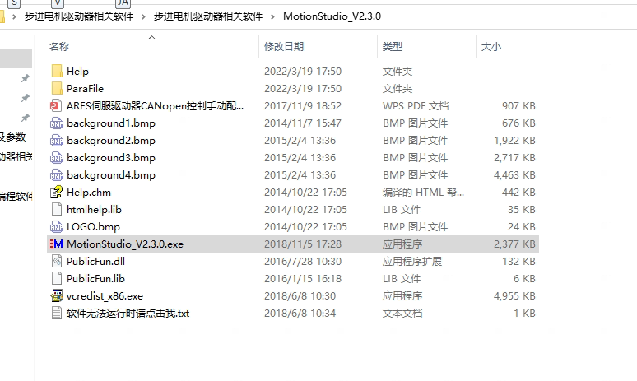

4.点击 通讯 按钮.

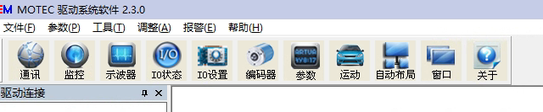

5.选择正确的COM口,点击 联机 按钮.

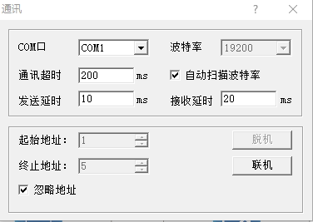

左侧边栏出现SD38XXX字样,说明连接成功!

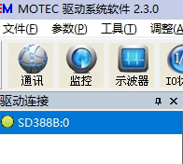

6.点击 参数 按钮

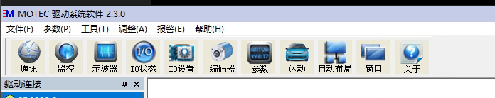

等待参数读取完成

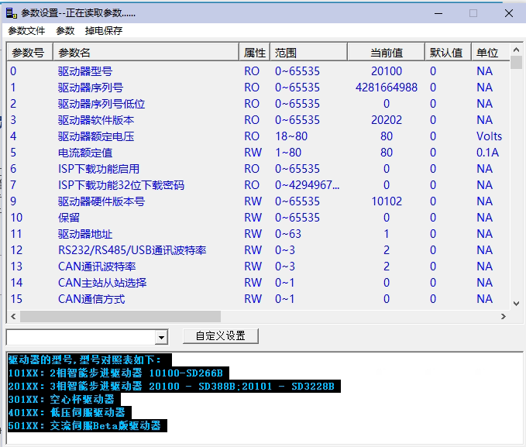

参数读取完成

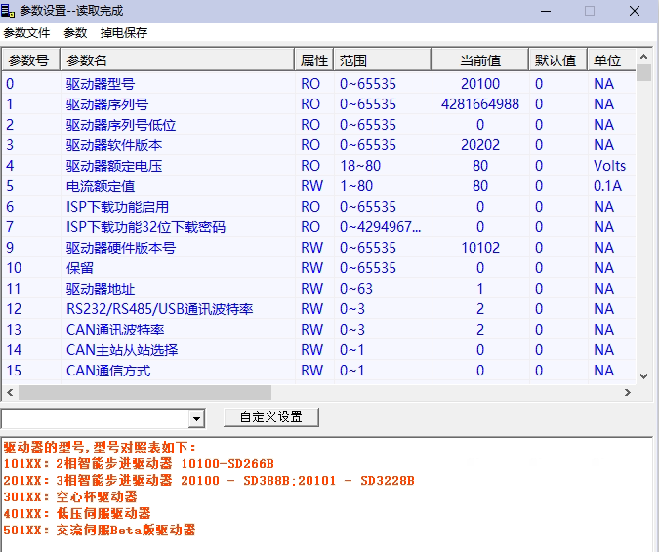

7.参数文件-->打开参数文件

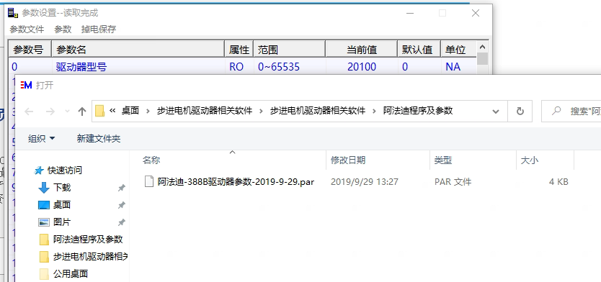

8.参数-->下载到驱动器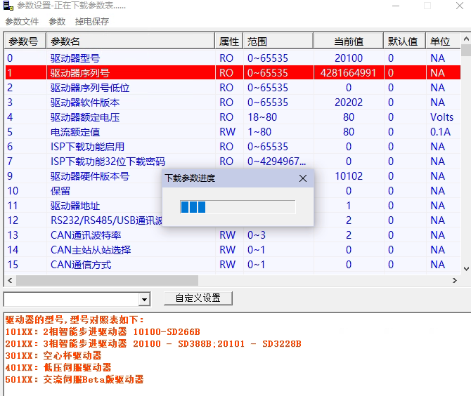

下载完成，然后断电。

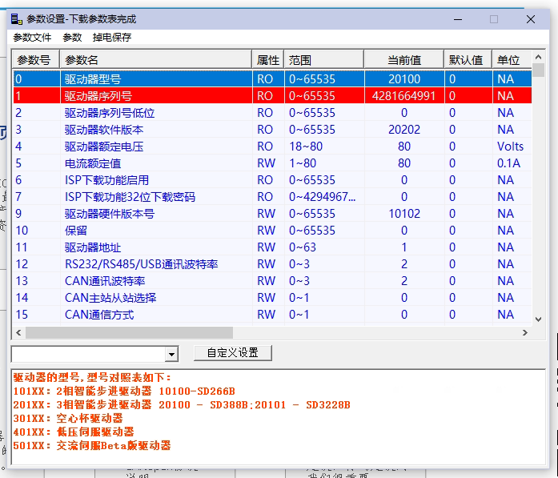

9．最后检查有没有开通PLC功能：点击参数菜单，点击属性

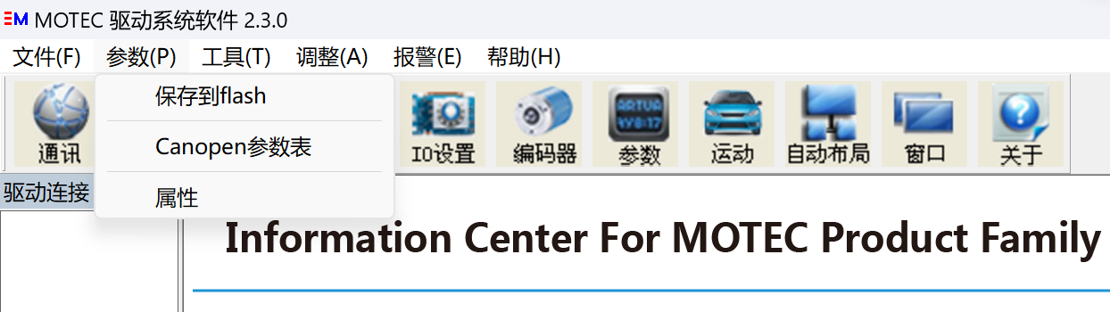

如果PLC序列号处有信息则说明已开通，空白的话需要联系厂家开通，开通之后需要断电。

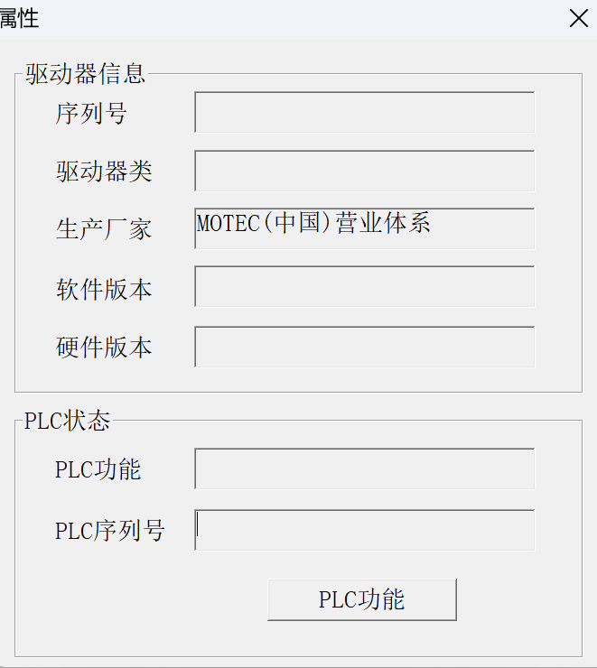

1. **下载PLC程序**

1.运行MotionPainter程序.

2.点击 设置 ----> 通信设置 ,选择正确的串口,点击 联机

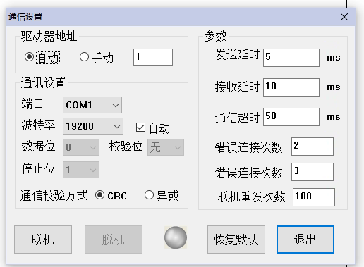

出现如下绿色图标,说明联机成功

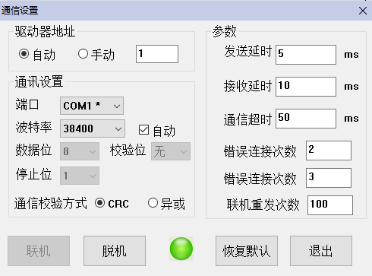

3.文件--->打开,打开工程文件

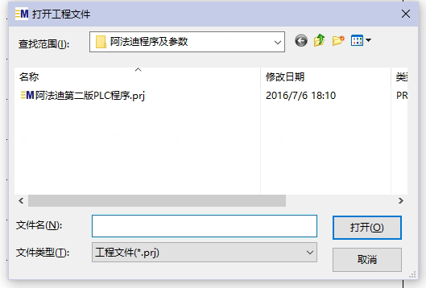

1. 点击PLC-->下载程序
2. **通过触摸屏仿真程序设置参数**

1.运行setup.exe安装程序.

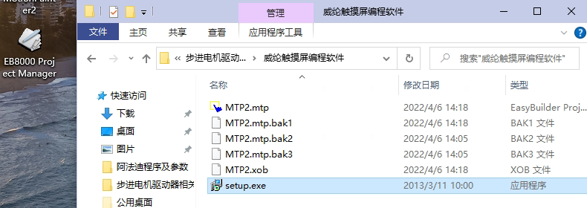

1. 安装好程序之后打开 MTP2.mtp 工程文件.

3.点击 编辑--->系统参数设置

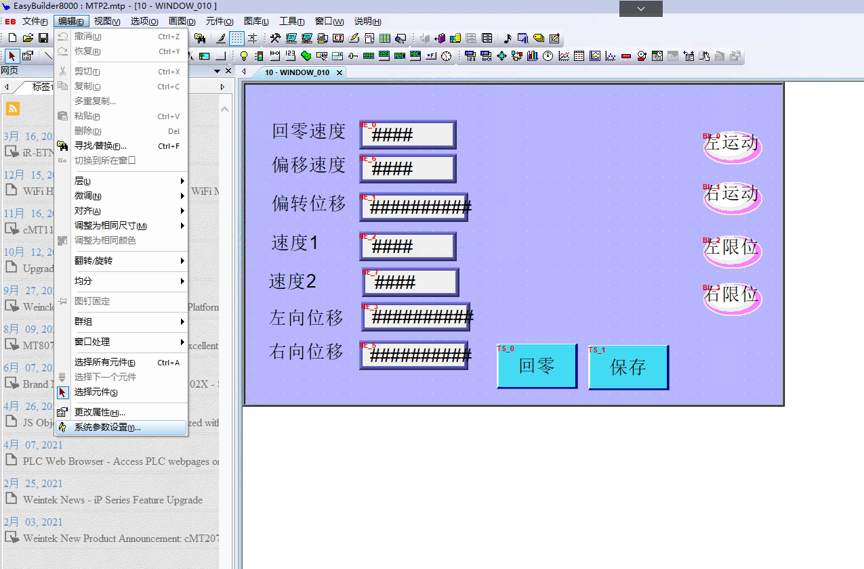

4.参数如下图所示,注意选择正确的串口

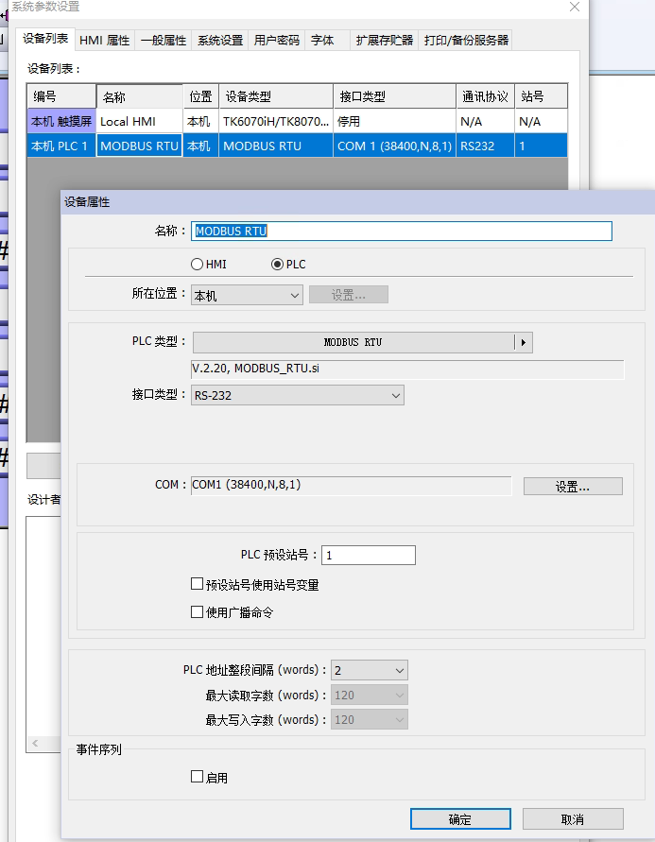

5.点击 工具---> 编译,然后点击 工具-->在线模拟

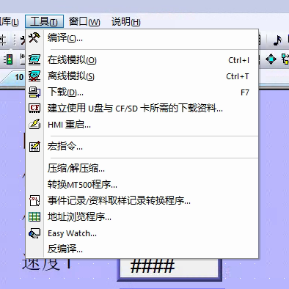

6.配置如下参数,并保存.

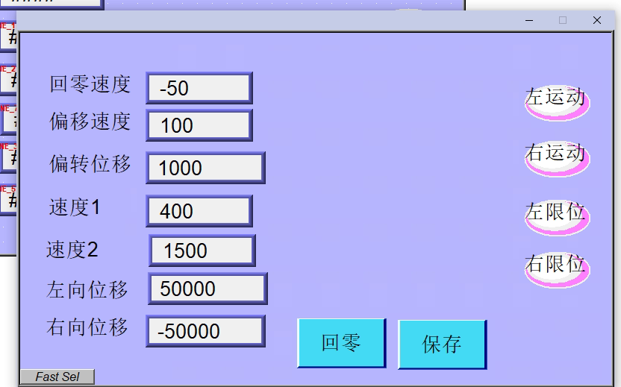

(如果显示PLC 连接错误,请重新给驱动器上电,重启一下)

1. **开启设备**

将分拣模块断电，然后将分数拨板放到滑轨中部位置。控制板烧入分拣程序“NewSort_V2.hex”。

做完以上操作之后，将驱动器上的CN2 口接好，然后给分拣模块重新上电，电机会已较慢的速度找寻零点，待初始化结束之后就可以正常工

作了。注意：一定要在给控制板烧录完程序之后，再连接 CN2。